Григорьева Т.Ю. – воспитатель

МДОУ «Детский сад № 5 «Улыбка»

г.Волжского Волгоградской области.

**Оформление группы как элемент знакомства детей с временами года**

Как известно, ребенок в возрасте 2-3 лет впитывает новые знания как губка. В связи с чем, именно в этом возрасте целесообразно начинать его знакомство с временами года.

В целях обучения детей умению различать времена года, помочь познать последовательность жизненных процессов в природе и те закономерные процессы, которые в ней происходят, мною была оформлена стена в центре познания: изображена ветвь дерева, все остальные элементы (листья, плоды, птицы, насекомые) являются съемными и меняются со сменой времен года.

Данный элемент оформления является наглядным пособием при изучении времен года и закреплении полученных детьми знаний. Сравнение картинки на стене и увиденного на улице, способствует развитию мыслительных процессов ребенка, развитию речи.

**ОСЕНЬ:**

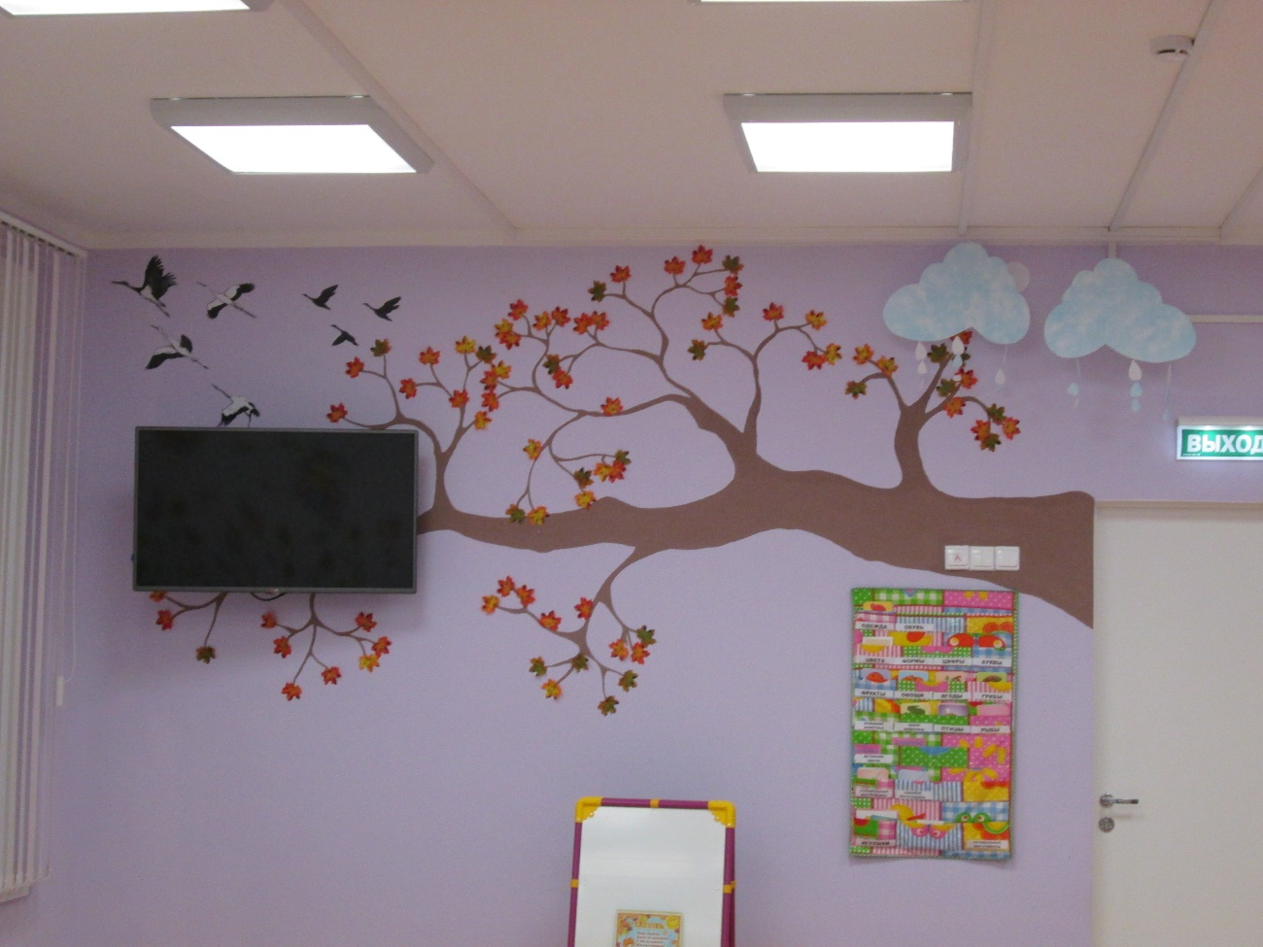

**ЗИМА:**

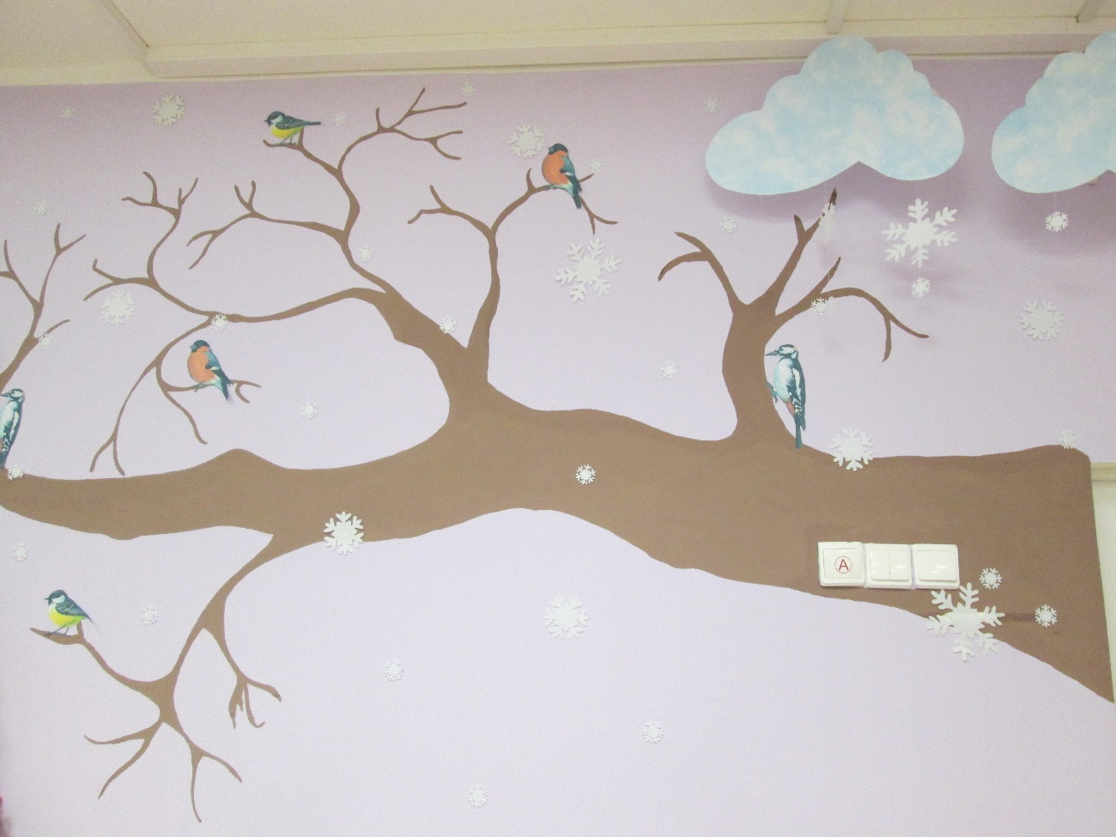

**ВЕСНА:**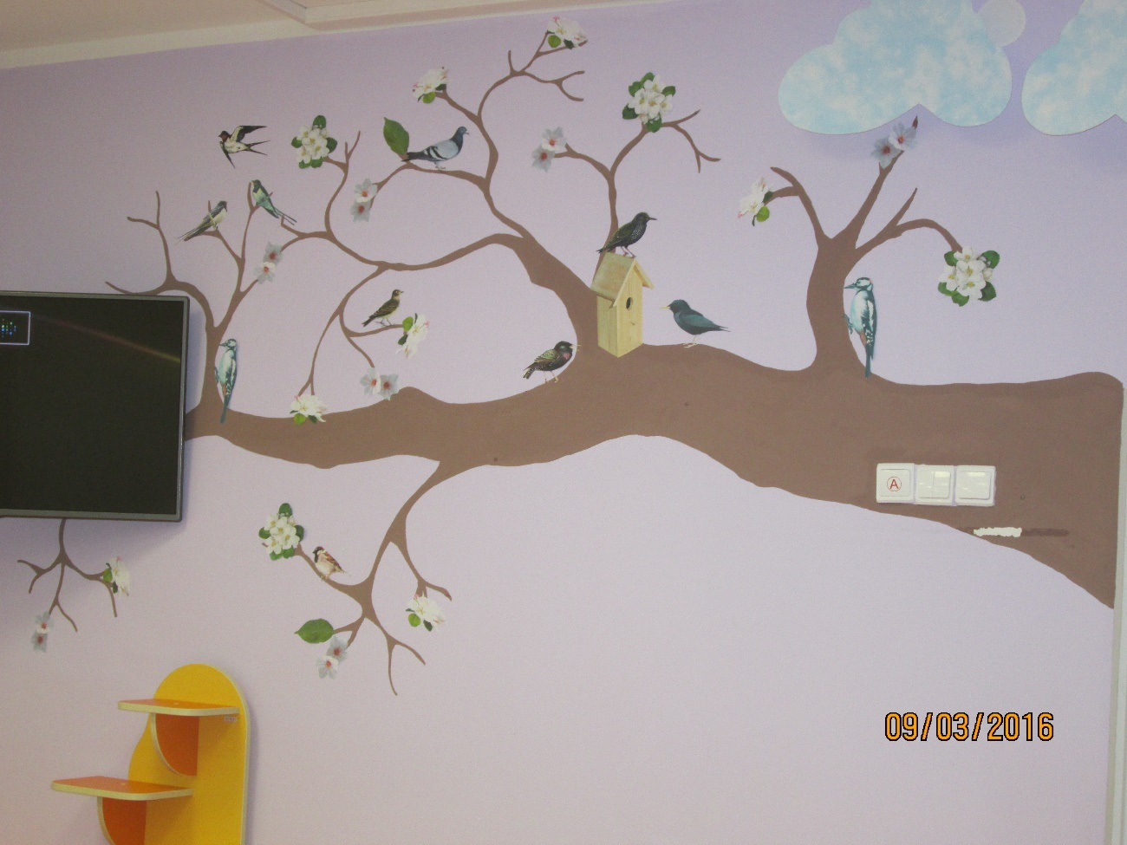

**ЛЕТО:**

